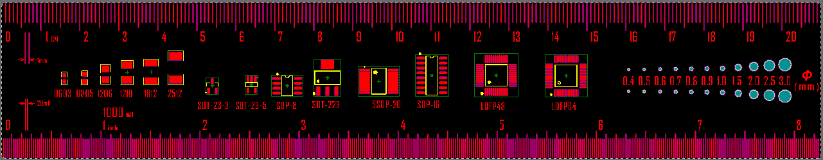

所有的黄色的边框

(个人觉得为了统一都不要)

想把这个“三角形”倒过来

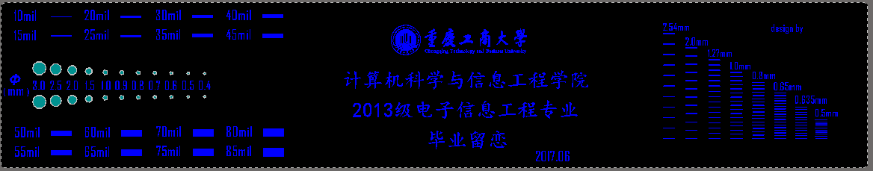

其它的担心还有以下几点：

1. 看到好多层不同颜色的，有些不知道作用，有没有还会在表面显示出来的？ 我想的效果是表面只有黄色镀金的铜和黑油。
2. Mil刻度怕工艺问题不准，但如果那个贴片SOC的引脚都没问题，那也问题不大；
3. 还有就是做板的时候，因为字体原因，我之前有次字体就被弄乱了，估计是不能识别字体，应该有解决办法，这个应该要考虑下。
4. 其它：暂时还没想到。

冒昧的改了两个地方：

1. 正面去掉了黄色那层，和简单的校准了下下面注释的位置
2. 有问题，再讨论。我暂时没有问题了。